BAB II
LANDASAN TEORI

Penelitian Terdahulu
Dalam deskripsi teori ini akan diuraikan berbagai tinjauan tentang beberapa penelitian terdahulu dan aspek aspek teori yang menjadi permasalahan penelitian. Penulis mendapatkan beberapa jurnal dan karya ilmiah pendukung pembuatan penelitian ini:

- Jurnal “Penerapan Teknik Scratch Dalam Penciptaan Karya Fotografi Landscape”
Karya Mohamad Sofyan Ari Setyawan ini membahas tentang hasil foto diciptakan tanpa memperhitungkan dalam segi teknik pengambilan foto dan nilai artistik (keindahan). Permasalahan dibatasi pada penciptaan karya fotografi landscape dengan penerapan teknik scratch yang meliputi tentang konsep, proses maupun bentuk visualnya. Metode yang digunakan dalam penelitian ini adalah eksplorasi dan eksperimen. Tujuan penelitian ini adalah mendeskripsikan konsep, proses, dan visual dengan menggunakan teknik scratch pada foto landscape.
Alasan penulis mengambil jurnal “Penerapan Teknik Scratch Dalam Penciptaan Karya Fotografi Landscape” adalah model yang diterapkan sama, yaitu berupa implementasi atau penerapan teknik. Selain model, perancangan yang digunakan mempunyai bidang yang sama, yaitu bidang fotografi.
Berdasarkan hasil pembahasan, peneliti berhasil menciptakan karya dengan menerapkan teknik scratch dengan memperhitungkan nilai artistik pada fotografi landscape.
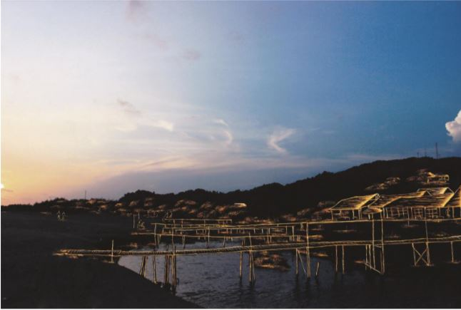
Gambar 2.2 Penerapan Teknik Scratch Pada Karya Foto Jembatan Bambu
(sumber: Setyawan, 2015)
- Jurnal “Perancangan Foto Produk CV. Nepstate”
Jurnal ini merupakan karya Yudi Sunardi ini membahas tentang proses pembuatan visualisasi foto produk CV. Nepstate. Hal yang melatarbelakangi penulis merancang foto produk adalah penulis merupakan praktikan dalam perusahaan. Praktikan mempunyai peran sebagai Fotografer, yang diberi tugas untuk menyelesaikan beberapa proyek, diantaranya yaitu membuat foto produk untuk kebutuhan website.
Alat penelitian yang digunakan dalam penelitian berupa observasi. Observasi yang dilakukan peneliti adalah berupa mengamati pencahayaan yang terdapat pada foto produk. Pencahayaan dalam foto produk dibutuhkan untuk menghasilkan detail yang lebih jelas agar pesan yang di dalam foto tersebut tersampaikan seperti melihat bahan baju ataupun sablon yang di pakai.
Tujuan pembuatan Foto produk ini adalah
- mengukur kemampuan dalam dunia fotografi di bidang foto produk.
- Sebagai sarana menambah eksistensi dalam dunia fotografi.
- Untuk memperluas wawasan dan pengetahuan khususnya dibidang foto produk.
- Untuk memperoleh gambaran tentang dunia kerja.
- Untuk mengetahui atau menambah informasi tentang sistem kerja pada suatu perusahaan yang mana dapat digunakan sebagai pengalaman untuk menuju dunia kerja.
- Guna menambah relasi
Berdasarkan hasil pembahasan, peneliti berhasil menciptakan Foto Produk untuk menyelesaikan tugas proyek CV. Nepstate.
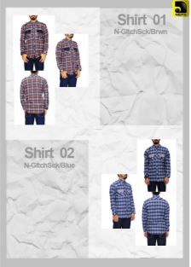
Gambar 2.3 Hasil Foto Produk CV. Nepstate
(sumber: Akbar, 2013)
- Jurnal “Implementasi Nirmana Pada Fotografi Potraiture 3d Anaglyph”
Jurnal ini merupakan karya Daniar Wikan Setyanto, Puri Sulistiyawati, dan Erisa Adyati Rahmasari. Penelitian ini akan mewujudkan sebuah luaran berupa karya-karya fotografi portraiture nirmana namun dengan teknologi 3D anaglyph.
Tujuan penelitian ini adalah menghasilkan karya-karya fotografi portraiture nirmana dengan teknologi 3D anaglyph. Metode yang digunakan pada penelitian ini adalah eksperimental. Dengan menggunakan metodologi eksperimental, penelitian ini mengeksplorasi teknik penciptaan fotografi 3D anaglyph. Dalam penelitian ini metode eksperimen dilakukan dengan cara mengeksplorasi teknik pemotretan agar menghasilkan karya fotografi portraiture 3D anaglyph yang terbaik. Variabel yang dieksplorasi bisa berupa bagan peletakan lighting, pengambilan sudut pemotretan, pemilihan focal lenght lensa, penggunaan alat serta jarak pengambilan. Melalui eksperimental 3 tahap, penelitian ini berhasil menciptakan fotografi 3D anaglyph dengan implementasi nirmana.
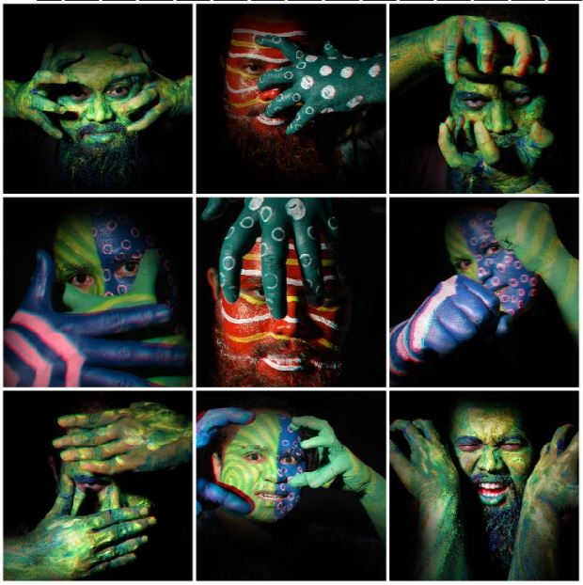
Gambar 2.4 Beberapa Hasil Foto Eksperimental Tahap Ketiga dengan
Metode Manual Drawing / Body Painting
(sumber: Setyanto, dkk 2018)
Jurnal “Implementasi Nirmana Pada Fotografi Potraiture 3d Anaglyph” ini mempunyai kesamaan dalam bidang yang diteliti yaitu bidang fotografi.
- Jurnal “Perancangan Katalog Produk Hijab Pieppa Collection di CV. Seven Qbits Productions Sidoarjo”

Gambar 2.5 Hasil Perancangan Katalog Foto Produk Hijab Pieppa Collection
(Sumber: Azarina, 2021)

Jurnal ini merupakan karya Azarina pada tahun 2021. Penelitian ini menghasilkan berupa karya foto produk yang disusun dalam katalog. Tujuan penelitian ini antara lain:
- Mempelajari foto produk dan katalog
- Memberikan pengalaman
- Memperkenalkan produk baru dari Pieppa Collection
- Mengaplikasikan materi-materi yang telah diperoleh dari bangku perkuliahan
Jurnal “Perancangan Katalog Produk Hijab Pieppa Collection di CV. Seven Qbits Productions Sidoarjo” ini mempunyai kesamaan dalam model penelitian dan bidang yang diteliti. Model penelitian yang digunakan adalah perancangan, dan bidang yang diteliti adalah bidang fotografi.

- Jurnal “Perancangan Katalog Produk CV. KIDUPACK sebagai Media Promosi untuk Meningkatkan Brand Awareness”

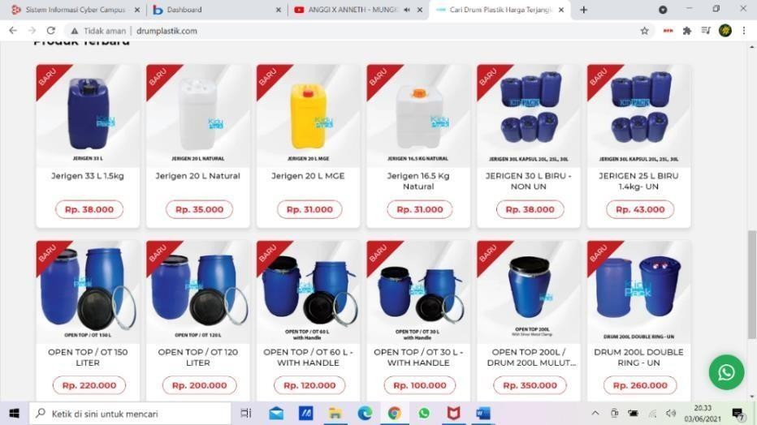
Gambar 2.6 Perancangan Katalog Produk CV. KIDUPACK sebagai Media Promosi untuk Meningkatkan Brand Awareness
(Sumber: Haidy, 2021)

Jurnal ini merupakan karya Jihan safira aulia pada tahun 2021. Pembuatan konsep desain katalog produk CV. KIDUPACK sebagai media promosi untuk meningkatkan brand awareness ini menggunakan Adobe Illustrator untuk menerapkan gaya desain minimalis dan elegan yang akan di gunakan dan Adobe Photoshop untuk membuat produk menjadi lebih menarik. Dengan menggunakan gaya desain minimalis dan elegan akan terlihat lebih simple, rapi dan menarik ketika di lihat serta penggunaan warna Abu abu Muda sebagai elemen warna dasar dari produk kemasan plastik CV. KIDUPACK untuk desain media promosi yang akan digunakan pada nantinya.
Tujuan dari penelitian ini adalah
- Untuk meningkatkan brand awareness kepada masyarakat Sidoarjo maupun luar Sidoarjo
- untuk menambah ilmu di bidang desain yang akan di terapkan ketika bekerja di perusahaan di kemudian hari.
- untuk memahami proses desain pengerjaan di dalam suatu perusahaan.
Jurnal “Perancangan Katalog Produk CV. KIDUPACK sebagai Media Promosi untuk Meningkatkan Brand Awareness” ini mempunyai kesamaan dalam model penelitian dan bidang yang diteliti. Model penelitian yang digunakan adalah perancangan, dan bidang yang diteliti adalah bidang fotografi.

- Teori Terkait
- Teori Katalog Foto Produk
Katalog produk merupakan salah satu alat yang digunakan sebagai alat publikasi guna mempromosikan barang dagangan atau produk yang dimiliki oleh suatu perusahaan. Melalui katalog produk, perusahaan dapat menyampaikan secara rinci setiap produk atau jasa yang disediakan atau dijual oleh perusahaan secara langsung kepada para pelanggan (Haidy, 2021).
- Unsur Fotografi

Menurut Karyadi (2017), Terdapat 4 unsur fotografi, antaralain:
- Sumber cahaya
- Objek atau subjek
- Cahaya yang dipantulkan
- Kamera

- Teori Seni Fotografi
Seni fotografi bisa dikatakan sebagai kegiatan penyampaian pesan secara visual dari pengalaman yang dimiliki seniman atau fotografer kepada orang lain dengan tujuan orang lain mengikuti jalan pikirannya (Herlina, 2003:218).

- Teori Desain Fotografi
Menurut Yuliadewi (2004) Foto dibuat berdasarkan suatu konsep desain untuk mencapai suatu tujuan sesuai dengan keinginan desainer atau pengguna. Dalam menghasilkan foto yang mendukung suatu iklan, komunikator visual harus memperhatikan bagaimana konsep desainnya dan kemudian merancang foto yang sesuai dengan konsep desain tersebut.

- Teori Foto Komersial
Menurut Chandra, dkk (2017), foto komersial merupakan fotografi yang memotret produk/jasa komersial untuk mendukung kegiatan promosi sebuah bisnis. Profesi fotografi dibagi menjadi tiga yaitu 1) foto komersial, 2) foto jurnalistik, dan 3) foto fine art (seni murni). Fotografer foto komersial bekerja untuk memenuhi kebutuhan industri periklanan, penjualan, peragaan untuk media massa dan publikasi khusus.
Sedangkan menurut Nugroho (dalam Setyawan, 2015), fotografi komersial adalah cabang dari fotografi profesional, lebih banyak bekerja untuk memenuhi kebutuhan industri dalam periklanan, penjualan, peragaan, untuk kebutuhan media massa ataupun publikasi khusus. Jiwa ini tidak sekedar menyajikan data, tetapi diberi bumbu agar lebih menarik.
. Menurut Enche Tjin dan Erwin Mulyadi (dalam Anindita, 2021:1) fotografi komersial adalah jenis fotografi yang bertujuan untuk komersial seperti mempromosikan suatu produk atau jasa
Penjelasan diatas dapat disimpulkan bahwa, fotografi komersil merupakan fotografi yang fokus memfoto produk atau jasa yang bersifat komersil. Fotografi komersil memiliki nilai jual untuk menunjang kegiatan promosi bisnis. Foto komersil ini bertujuan untuk mempengaruhi konsumen untuk terdorong membeli objek dari foto komersil.

- Teori Foto Produk
Sedangkan menurut Intan (2019:15-16) Foto produk sendiri dapat membantu konsumen untuk memahami tentang desain produk yang ingin dibelinya, sehingga penjual sering kali berupaya keras untuk menampilkan foto produk sebaik dan sebagus mungkin dengan cara memoles foto produknya menggunakan alat untuk mengedit foto. Foto produk dapat menyampaikan informasi visual ketika komunikasi melalu teks tidak cukup meyakinkan konsumen untuk mempengaruhi perilaku belanjanya. Foto produk itu sendiri juga biasanya digunakan untuk membandingan kualitas produk yang ditunjukan oleh penjual melalui gambar katalog virtual dengan kualitas produk aslinya sehingga menjadi bahan evaluasi konsumen sebelum membeli.
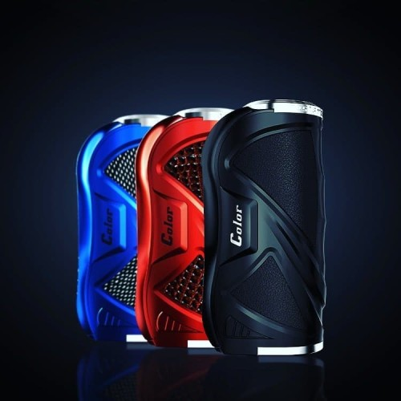
Gambar 2.7 Contoh Foto Produk Vapor
(Sumber: https://if.fm/hXp)
Foto produk harus bisa menciptakan image atau citra yang ada pada sebuah produk (Fauziah, dkk, 2021:19-21). Foto produk merupakan solusi dalam mengatasi masalah ketika konsumen merasa tidak memiliki titik sentuh langsung pada suatu produk yang ingin mereka beli (Fauzi, dkk, 2021:23). Menurut Tjiptono dan Chandra (dalam Maria, 2017:39) untuk menciptakan brand trust terdapat indikator kualitas produk. Salah satunya adalah Estetika (Aesthetics), Estetika menyangkut penampilan produk bisa dinilai dengan panca indera.
Penjelasan diatas dapat disimpulkan bahwa foto produk merupakan cabang dari fotografi komersial. Foto produk fokus memotret produk komersial di bidang jasa dan barang dengan cara memoles foto atau dengan menambahkan teknik pada foto produk. Selain itu, foto produk dapat membantu konsumen untuk mengetahui tentang tampilan produk yang ingin dibeli.

- Teori Teknik Lighting
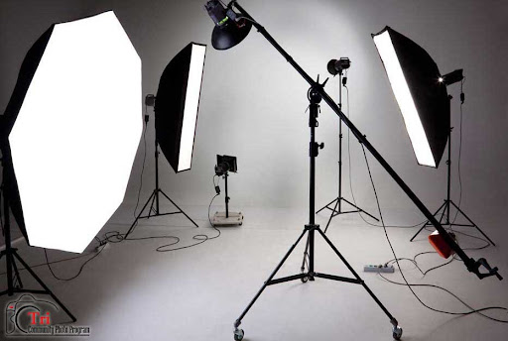
Gambar 2.8 Lighting Fotografi
(Sumber: https://redirect.is/9snxfch)
Lighting atau yang biasa disebut pencahayaan adalah salah satu komponen penting dalam teknik fotografi. Menurut Gunawan (2012) Dalam dunia fotografi, keberadaan cahaya merupakan suatu hal yang sangat penting, karena tanpa cahaya, tidak akan ada benda yang tampak oleh mata, dan tidak akan ada benda yang bisa terfoto. Terdapat 3 macam lighting, diantaranya mainlight, ambience light dan backlight.

- Teori Teknik Storbis
Strobis sendiri sebenarnya adalah sebutan untuk teknik memotret menggunakan flashgun (flash atau lampu kilat yang biasanya dipasang di atas hoshore kamera) dengan melepasnya dari hotshoe (Kusuma, 2010).
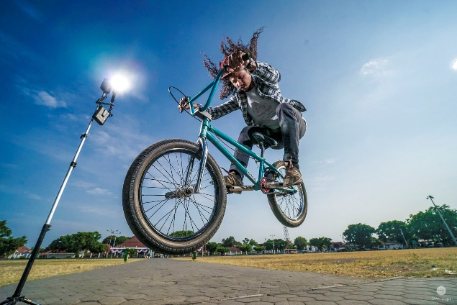
Gambar 2.9 Contoh Teknik Strobis
(Sumber: https://if.fm/P9k)
- Teori Flash Eksternal
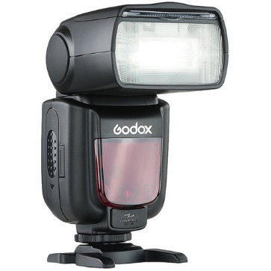
Gambar 2.10 Flash eksternal Godox TT600
(Sumber : https://if.fm/eQK )
Kelebihan utama flash eksternal, selain tenaganya yang lebih besar, adalah flash eksternal umunya mempunyai kepala yang dapat ditekuk dan diputar, sehingga dapat diatur arah pancaran cahayanya. Guna fitur ini adalah untuk memantulkan atau bouncing cahaya flash ke permukaan benda lain (Sudjojo, 2010:72). Pada perancangan foto produk VSS Vapestore ini menggunakan flash eksternal sebagai sumber cahaya utama.

- Teori Gel Filter Warna
Menurut Gunawan (2012:540) Pemilihan suatu objek yang difoto berdasarkan warna juga akan membentuk suatu makna atau tema dalam komposisi foto, demikian juga halnya bila pemotretan dilakukan dengan cahaya yang mengandung suatu karakter warna, misalnya dengan penggunaan gel warna pada lampu yang dipakai, maka akan tercipta suatu kondisi yang akan berbeda bila foto tersebut diambil dengan cahaya berwarna putih saja.
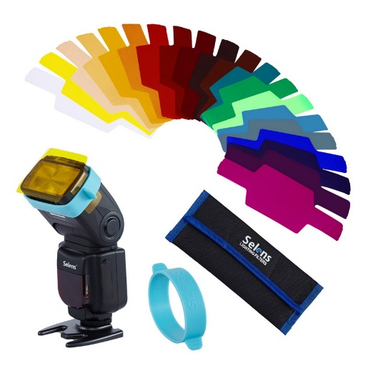
Gambar 2.11 Gel Filter Warna
(Sumber: https://if.fm/DrW)

Warna dalam fotografi juga bisa mewakili kesan atau dapat menyampaikan emosi secara visual untuk mendukung maksud si fotografer. Sebaliknya dengan memahami warna, fotografer juga dapat memperbaiki atau mengantisipasi keadaan yang sebenarnya tidak diinginkan misalnya bila cahaya terkontaminasi warna sehingga merubah efek dari warna fisik asli sebuah objek, dengan menggunakan filter.

- Teori Golden Ratio
Menurut Bahri,dkk (2016) Golden Ratio diperoleh dari pembagian satu angka dalam deret Fibonacci dengan angka sebelumnya. Angka Fibonacci memiliki satu sifat menarik, jika kita membagi satu angka dalam deret tersebut dengan angka sebelumnya, akan didapat sebuah angka hasil pembagian yang besarnya sangat mendekati satu sama lain.
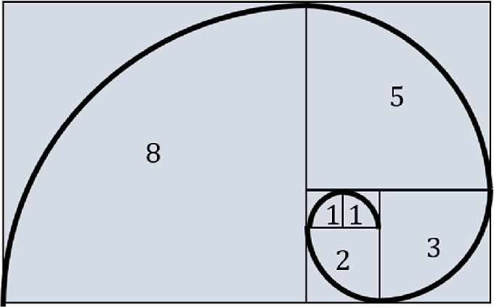
Gambar 2.12 GoldenRatio
(Sumber: https://bit.ly/3dTZYcI )

Menurut Kurniawan, dkk (2015) Golden ratio atau disebut juga divine proportion adalah suatu teori klasik yang menjelaskan pembagian suatu garis dimana rasio perbandingan bagian yang lebih kecil terhadap bagian yang lebih besar adalah sama dengan perbandingan bagian yang lebih besar terhadap garis keseluruhan. Secara matematis rasio ini bernilai 1:1.618. Rasio ini dianggap sebagai nilai yang baik dalam membuat suatu karya agar terlihat indah. Perbandingan meliputi panjang dan lebar, perpotongan antar objek, serta simetri yang secara tidak langsung dihasilkan dengan mengikuti konsep pembagi garis ini.

- Teori Warna
Menurut Monica M. & Luzar (2011:1085) Warna dapat didefinisikan sebagai sifat cahaya yang dipancarkan, atau secara subjektif/psikologis dari pengalaman indra penglihatan.
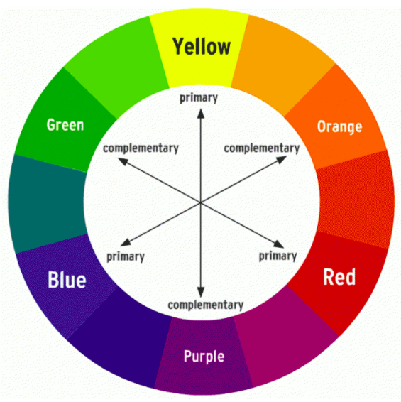
Gambar 2.13 Color Whell
(Sumber: https://if.fm/x4H)

Warna menjadi sangat penting dalam kehidupan sehari-hari, karena warna membangkitkan perasaan yang spontan kepada orang yang melihatnya. Warna merupakan sebuah subjek yang menjadi salah satu hal yang terpenting dalam mempengaruhi daya tarik sebuah benda atau karya atau desain. Warna memberikan vibrasi tertentu di dalam sebuah desain.

- Teori Color Grading
Menurut Gabriel (2016). Color grading adalah sebuah proses yang melibatkan perubahan atau peningkatan warna pada foto, video atau film secara digital (dalam Thejahanjaya, 2022). Color grading dilakukan saat post production yang ditujukan untuk merubah warna atau memproses warna agar sesuai dengan visi yang ingin dibawakan.

